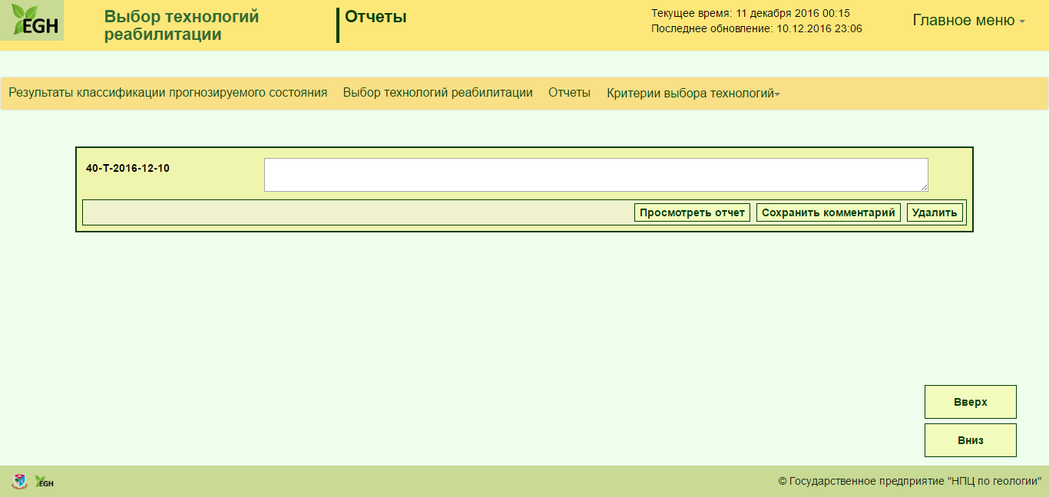

Рис. Web-форма отображения отчетов модуля «Выбор технологий реабилитации»

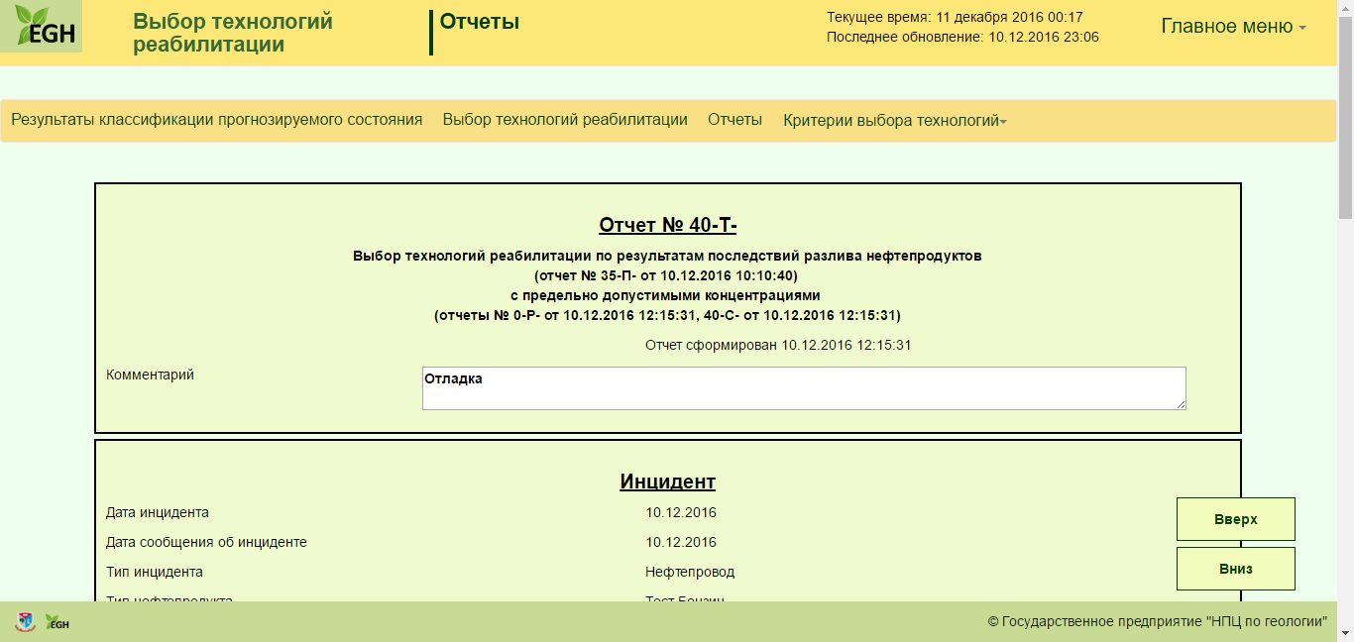

Рис. Web-форма просмотра отчета модуля «Выбор технологий реабилитации»

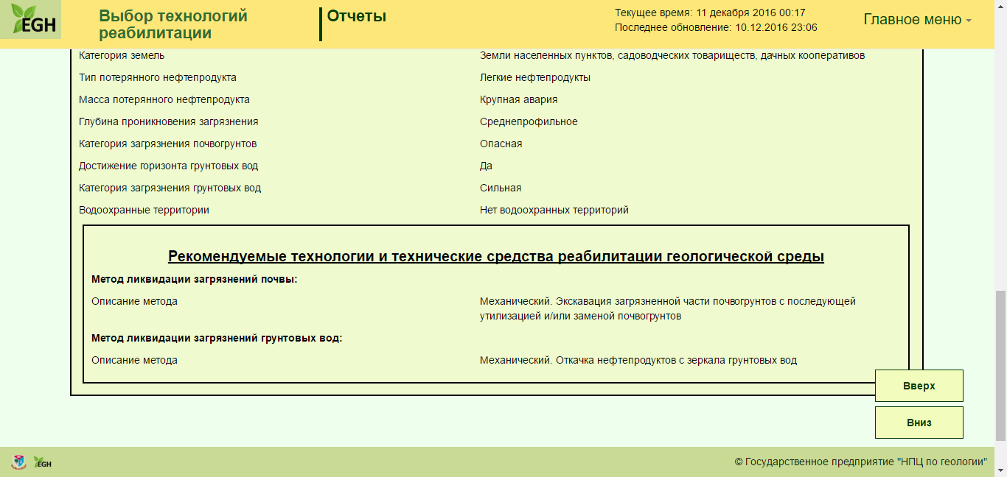

Рис. Продолжение. Web-форма просмотра отчета модуля «Выбор технологий реабилитации»

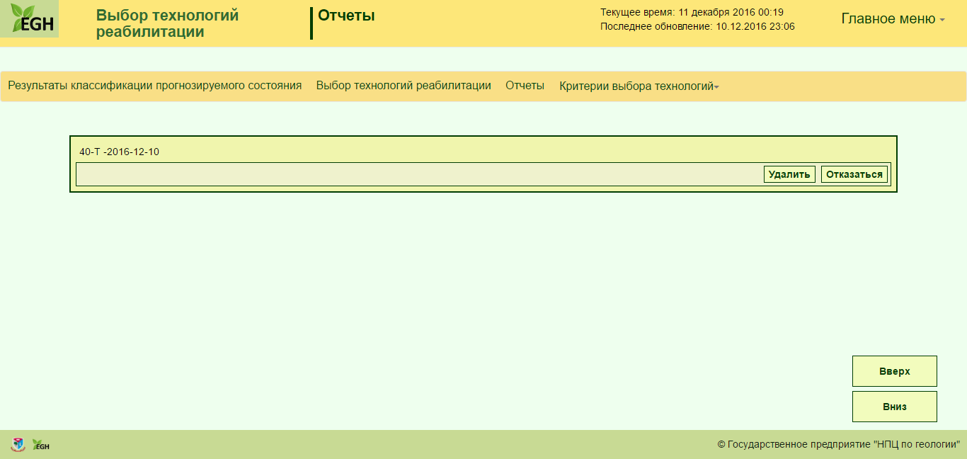

Рис. Web-форма удаления отчета модуля «Выбор технологий реабилитации»